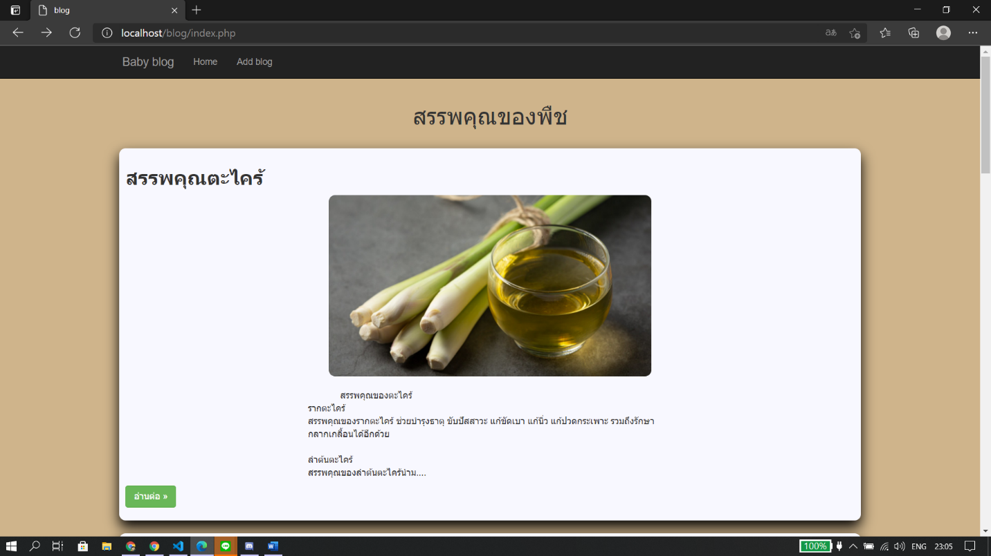--- ไดอะแกรมของโปรแกรม (ดูตัวอย่าง แลบ 4 และ 7) พร้อมอธิบายว่าแต่ละไฟล์ทำอะไร

ไฟล์ index.php เป็นไฟล์แสดงหน้าหลักของเว็บนี้ มีไว้เพื่อแสดงBlogแต่ละBlogที่ได้เขียนไว้ แต่จะแสดงแค่หัวข้อเรื่องและแสดงเนื้อหาคร่าวๆให้เห็นเป็นบางส่วนเท่านั้น หากต้องการอ่านเนื้อหาต่อ ต้องกดปุ่ม >> อ่านต่อ << ที่ล่างแถบซ้าย

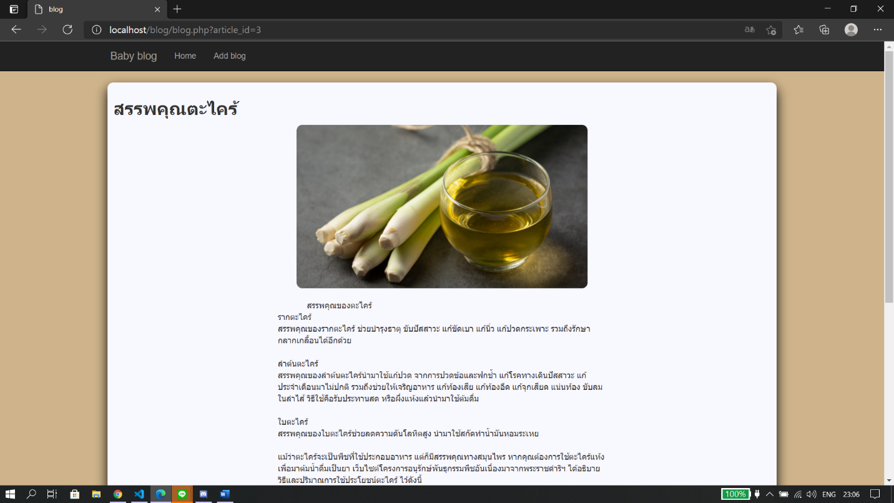

เป็นหน้าที่แสดงเนื้อหาเพิ่มเติมหลังจากที่กดปุ่ม อ่านต่อ หากต้องการอ่าน Blog อื่นๆสามารถ กดกลับ หรือ กดปุ่ม Home ได้

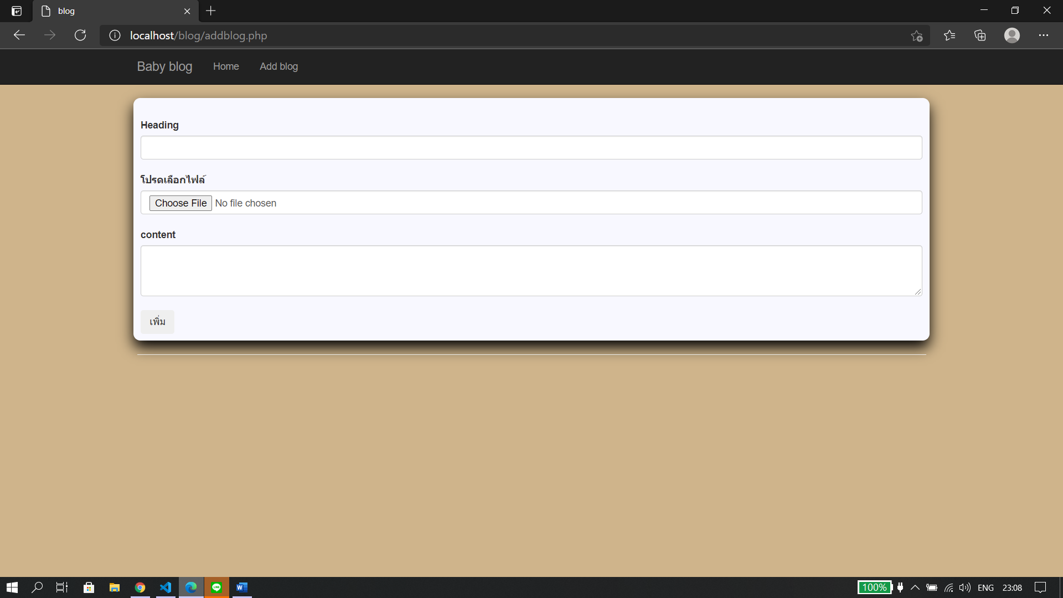

addblog.php เป็นไฟล์ที่รับข้อมูลจากผู้ใช้ หรือเป็นการเขียนเพิ่มข้อมูลเข้าสู่เว็บของเรา หากเพิ่มข้อมูลเสร็จแล้ว ข้อมูลจะปรากฏที่หน้า Home

--- รูป ER Diagram ที่ได้ออกแบบ

--- คำอธิบายข้อมูล (Data Dictionary)

